CURRICULUM VITAE

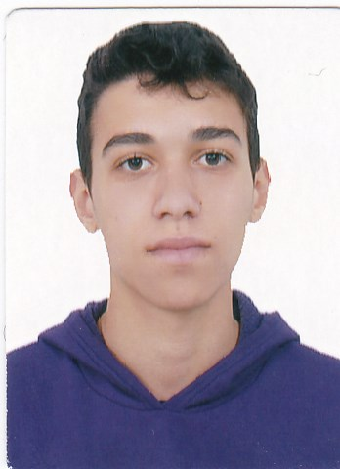

DADOS PESSOAIS

Nome: Cassiano Soares Abdala
RG: 4109169864 CPF: 021.266.760-21
Data de Nascimento: 05/07/1995
Filiação: Carlos Eugênio Abdala e Magali Viegas Soares
Carteira de Trabalho: 4814851 - Série 00040/RS
PIS: 21279608619
Endereço: Rua Doze de Abril, 1270 Arroio dos Ratos RS
CEP: 96740-000 Fone (051) 98708030
E mail: cassianoabdala@hotmail.com

HISTÓRICO ESCOLAR

Formação de Segundo Grau
2013 – Instituto Estadual Couto de Magalhães

Formação Técnica

2014 - 2015 - Cursando 3º módulo Escola Técnica Carolino Euzébio Nunes (TÉCNICO EM ELETROMECÂNICA)
2011 - 2012 - Escola Cenecista Santa Bárbara (TÉCNICO EM INFORMÁTICA)

EXPERIÊNCIA PROFISSIONAL

2014 – IESA OLEO E GAS – Auxiliar Administrativo
2012 – Estagio extracurricular com duração de 6 meses - Prefeitura Municipal de Arroio dos Ratos

QUALIFICAÇÕES E ATIVIDADES PROFISSIONAIS

Inglês – Básico (Michigan, 1 ano e 6 meses).

